图解：石科园发〔2024〕4号关于印发《石景山区推进人工智能大模型产业集聚区建设发展支持办法》的通知

日期:2024-03-19 11:23 来源:中关村科技园区石景山园管理委员会
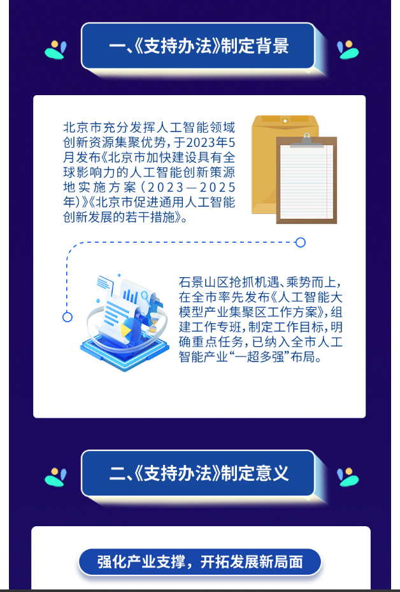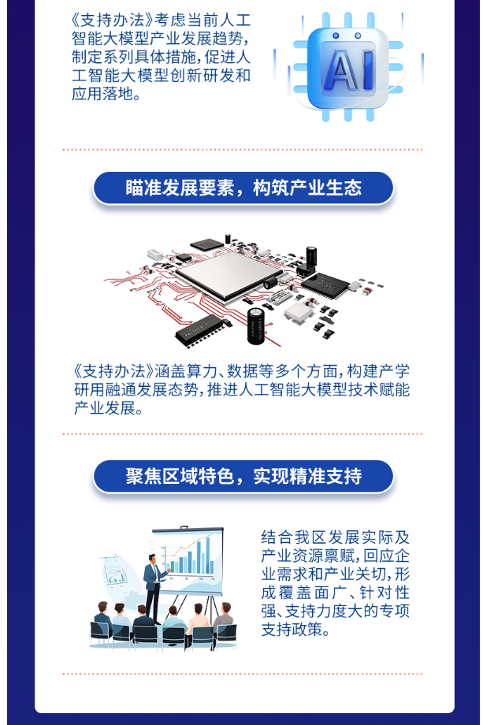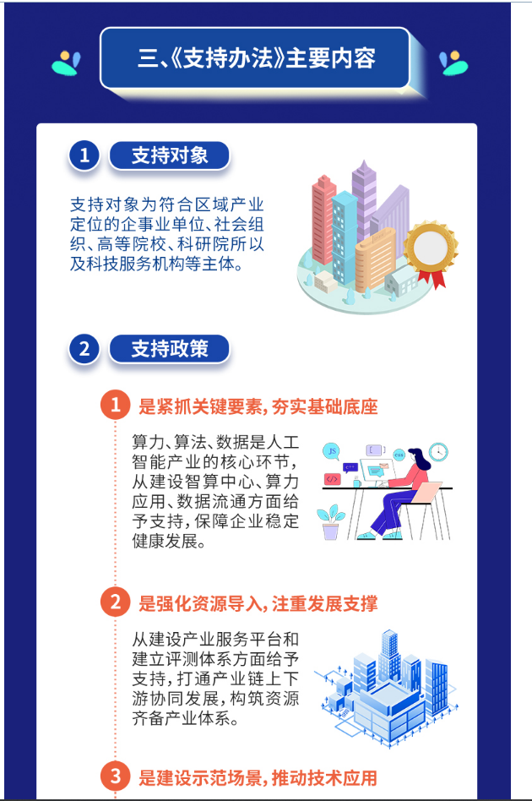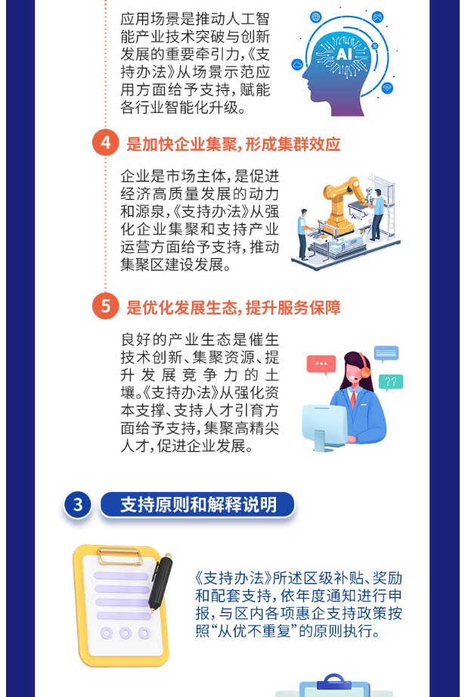
https://www.bjsjs.gov.cn/gongkai/zwgkpd/zcyjd_1944/tj/202403/t20240321_79788.shtml

